II° trimestre 2020

Tabelle e Grafici di Rilevazione del Tasso di Assenza

Amministrazione Centrale

 | N. Dip. | % Presenza | % Assenza | % Presenza mese precedente
Divisione Risorse | 28,00 | 88,02% | 11,98% | 90,92%
Divisione Risorse Finanziarie | 14,00 | 92,02% | 7,98% | 95,29%
Divisione Prodotti | 31,00 | 85,42% | 14,58% | 93,64%
Divisione Risorse Patrimoniali | 23,00 | 85,31% | 14,69% | 86,16%
Struttura Amministrativa di Supporto al Rettore e al Direttore Generale | 30,00 | 93,81% | 6,19% | 93,81%

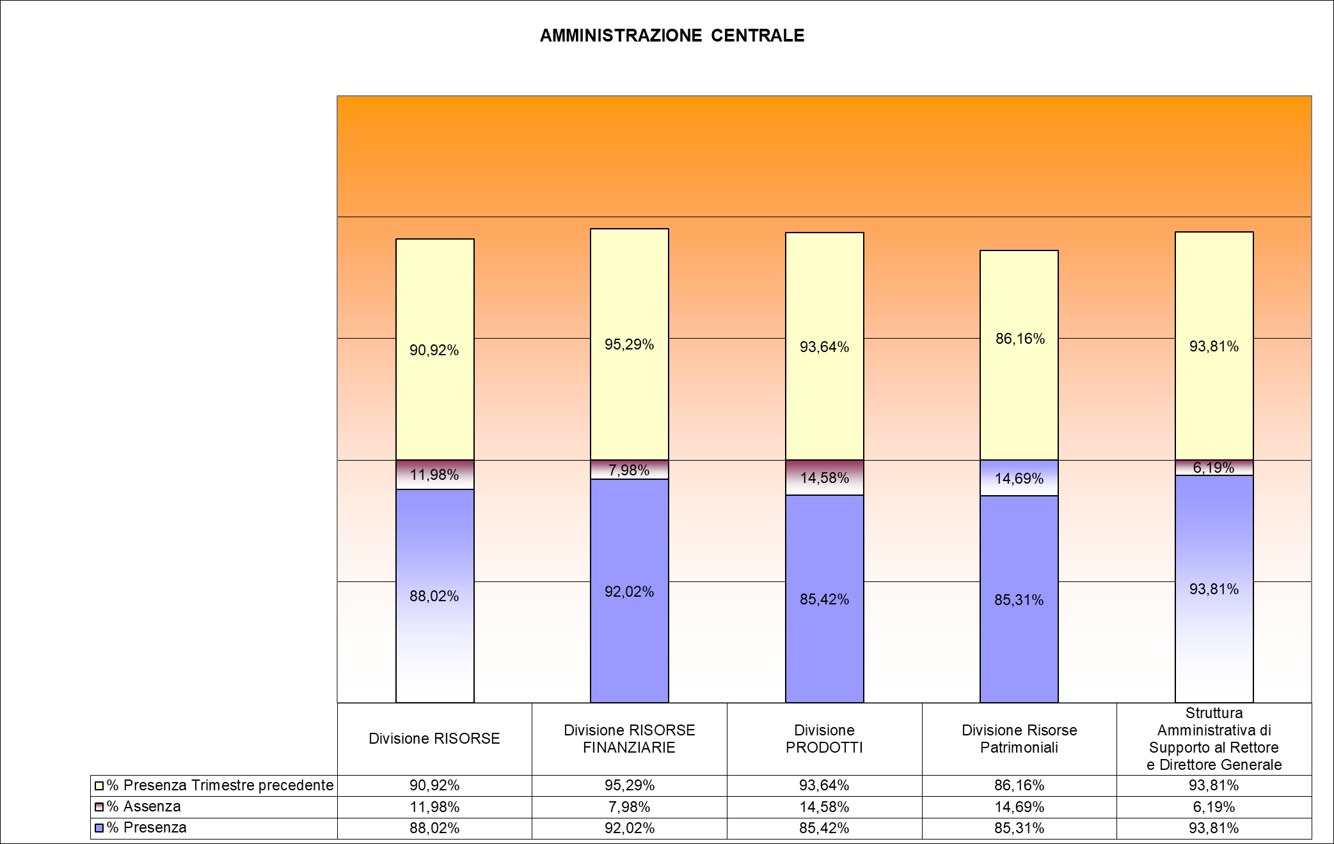

Amministrazione Decentrata

Dipartimenti

- AREA ECONOMICA

 | N. dip. | % Presenza | % Assenza | % Presenza trimestre precedente
Dipartimento di Studi per l’Economia e l’impresa | 19,00 | 90,92% | 9,08% | 89,73%

(2) AREA FARMACOLOGICO FARMACEUTICA

 | N. dip. | % Presenza | % Assenza | % Presenza trimestre precedente
Dipartimento di Scienze del Farmaco | 23,00 | 86,68% | 13,32% | 90,53%

(3) AREA MEDICA

 | N. dip. | % Presenza | % Assenza | % Presenza trimestre precedente
Dipartimento di Medicina Traslazionale | 37,00 | 87,16% | 12,84% | 90,09%
Dipartimento di Scienze della Salute

(4) AREA LETTERARIA

 | N. dip. | % Presenza | % Assenza | % Presenza trimestre precedente
Dipartimento di Studi Umanistici | 22,00 | 64,74% | 35,26% | 78,97%

(5) AREA GIURIDICA
(6) AREA POLITOSOCIOLOGICA

 | N. dip. | % Presenza | % Assenza | % Presenza trimestre precedente
Dipartimento di Giurisprudenza, Scienze Politiche, Economico e Sociali (DIGSPES) | 30,00 | 67,35% | 32,65% | 83,54%

(7) AREA SCIENZE MATEMATICHE, FISICHE E NATURALI
 | N. dip. | % Presenza | % Assenza | % Presenza trimestre precedente
Dipartimento di Scienze e Innovazione Tecnologica (DISIT) | 43,00 | 75,64% | 24,36% | 90,37%



